Číslo smlouvy: SSSmK/02/2026

Kupní smlouva
uzavřená podle § 2079 a násl. zákona č. 89/2012 Sb., občanský zákoník,
ve znění pozdějších předpisů

1. Smluvní strany
Středisko sociálních služeb města Kopřivnice, příspěvková organizace
Adresa: Česká 320/29c, 742 21 Kopřivnice
Zastoupeno: Mgr. Renatou Volnou, MBA, ředitelkou
IČO: 60798891
Bankovní spojení: Komerční banka, a.s.
č. účtu: 9522130217/0100
(dále jen „kupující“)

a

Markéta Mecová
Adresa: xxxxxx
IČO: 65479203
Bankovní spojení: xxxxx
č. účtu: xxxxx
(dále jen jako „prodávající“)

Plnění této smlouvy je spolufinancováno Evropskou unií v rámci projektu:
CZ.06.05.01/00/22_049/0007844 – „Obnova vybavení azylového domu.“

2. Předmět smlouvy
2.1 Předmětem této smlouvy je závazek prodávajícího odevzdat kupujícímu v místě plnění movité věci, a to dle přílohy č. 1.
2.2 Společně s dodáním zboží poskytne prodávající kupujícímu následující plnění: dodávka a vyložení zboží na místo plnění.
2.3 Prodávající je povinen spolu se zbožím předat kupujícímu veškeré listiny, jichž je třeba k nakládání se zbožím a k jeho řádnému užívání, provozu, údržbě, obsluze, skladování, manipulaci, přepravě.

3. Termín a místo dodání
3.1 Prodávající předá kupujícímu zboží postupně, dle jeho žádosti (společné písemné domluvy), nejpozději do 30.06.2026.
3.2 Místem plnění je Azylový dům, Horní 1113, 742 21 Kopřivnice.
Kontaktní osoba: Mgr. Renata Volná, MBA, mobil: 733 554 919, e-mail: reditel@sssmk.cz

4. Kupní cena a platební podmínky
4.1 Kupní cena za zboží je stanovená dohodou smluvních stran a činí: s DPH 408 490 Kč, bez DPH 337 595,04 Kč.
4.2 Veškeré náklady, které vzniknou prodávajícímu nad rámec této smlouvy je povinen neprodleně oznámit kupujícímu a vzájemně si písemně potvrdí změnový list.
4.3. Cena je splatná nejpozději do 15 dnů od doručení faktury, a to převodem na bankovní účet prodávajícího.
4.4. Za nesplnění termínu plnění dle bodu 4.3. zaplatí kupující sankci 0,05 % dlužné částky, a to za každý započatý den z prodlení.
4.2 Kupní cena byla sjednána dohodou stran jako konečná a nejvýše přípustná, obsahuje všechny náklady související s dodávkou zboží a veškeré náklady související s plněním, které je součástí dodání zboží, včetně daní, cel a správních poplatků.
4.3 K úhradě ceny za zboží vystaví prodávající daňový doklad (fakturu), kterou zašle kupujícímu elektronicky na adresu: reditel@sssmk.

5. Ostatní ujednání
5.1 Prodávající je povinen dodat nové zboží v dohodnutém množství a provedení a v I. jakosti.
5.2 Prodávající se zavazuje vlastním nákladem dopravit zboží ve sjednaném termínu do místa plnění a odevzdat jej kupujícímu v obalu či obalech, umožňující bezpečnou přepravu zboží tak, aby nedošlo k jeho ztrátě, poškození či zničení. O dodání zboží upozorní prodávající kupujícího nejméně jeden den před jeho uskutečněním.
5.3 Kupující je oprávněn odmítnout zboží převzít, bude-li se na něm či jeho části vyskytovat v okamžiku odevzdání vada či více vad.
5.4 Prodávající poskytne kupujícímu bezodkladně veškeré informace (doklady apod.), které mají vliv na plnění předmětu smlouvy, vždy písemnou formou.

6. Odpovědnost za vady a záruka za jakost
6.1 Prodávající odpovídá za úplnost a funkčnost zboží, za jeho kvalitu, která bude odpovídat této smlouvě a jejím přílohám a dále platným technickým normám, standardům a podmínkám výrobců a dodavatelů materiálů a výrobků, platných v České republice v době dodání zboží.
6.2 Prodávající poskytuje ve smyslu § 2113 občanského zákoníku kupujícímu záruku za jakost zboží spočívající v tom, že zboží bude po záruční dobu způsobilé pro použití k obvyklým účelům a zachová si obvyklé vlastnosti.
6.3 Záruční doba činí 24 měsíců a počíná běžet dnem převzetí zboží bez vad kupujícím. Záruční doba se staví po dobu, po kterou nemůže kupující předmět smlouvy řádně užívat pro vady, za které nese odpovědnost prodávající.
6.4 Veškeré vady zboží bude kupující povinen uplatnit u prodávajícího bez zbytečného odkladu poté, co vadu zjistil, a to formou písemného oznámení (za písemné oznámení se v tomto případě považuje i oznámení e-mailem na emailovou adresu osoby oprávněné jednat za prodávajícího ve věcech technických a realizace smlouvy), obsahujícího specifikaci zjištěné vady.
6.5 V případě, že kupující nesdělí při vytknutí vady či vad zboží v rámci záruční doby prodávajícímu jiný požadavek, je prodávající povinen vytýkané vady nejpozději do 30 dnů poté, co mu budou oznámeny, vlastním nákladem odstranit, přičemž pokud tak prodávající v plném rozsahu neučiní, má kupující právo požadovat přiměřenou slevu z kupní ceny za zboží či od této smlouvy odstoupit. Při uplatnění vady strany sjednat jinou lhůtu pro odstranění vady. Další práva kupujícího plynoucí mu z titulu vad zboží z obecně závazných právních předpisů tím nejsou dotčeny.

7. Závěrečná ujednání
7.1 Smlouva nabývá platnosti dnem podpisu obou smluvních stran a účinnosti dnem uveřejnění v registru smluv dle zákona č. 340/2015 Sb. Smlouvu zašle správci registru k uveřejnění kupující.
7.2 Smluvní strany prohlašují, že se podmínkami této smlouvy na základě vzájemné dohody řídily již ode dne dojednání/podpisu této smlouvy a veškerá vzájemná plnění poskytnutá ode dne dojednání/podpisu této smlouvy do dne nabytí účinnosti této smlouvy považují plnění poskytnutá podle této smlouvy.
7.3 Změnit nebo doplnit tuto smlouvu mohou smluvní strany pouze formou písemných dodatků, které budou vzestupně číslovány, výslovně prohlášeny za dodatek této smlouvy a podepsány oprávněnými zástupci smluvních stran.
7.4 Nedílnou součástí této smlouvy je příloha č. 1.

V Kopřivnici dne 27.02.2026 V Ostravě dne 27.02.2026

Za kupujícího: Za prodávajícího:

_______________ _______________

Příloha č. 1

druh | ks | Cena kus | Cena bez DPH | Cena s DPH
Skříň | 23 | 5 170 | 98 272,73 | 118 910
Popis: dvoudveřová z ocelového plechu tloušťky 0,6 mm. Výška 1950 x šířka 900 x hloubka 450 mm, 4x police, cylindrický zámek, dva klíče, Barva: bílá/dekor světlého dřeva.
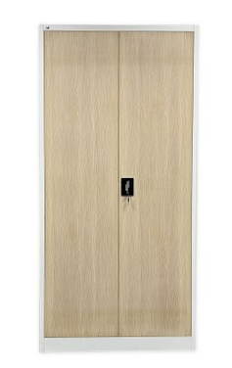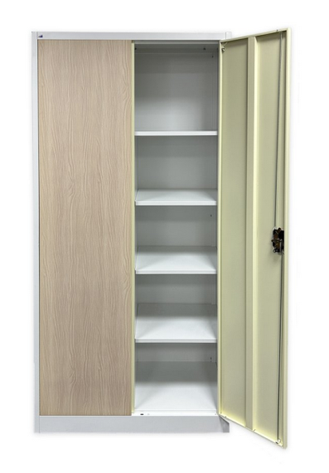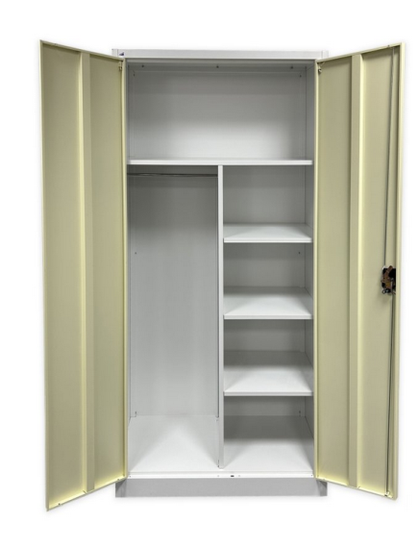

druh | ks | Cena kus | Cena bez DPH | Cena s DPH
Postel | 23 | 5 800 | 110 247,93 | 133 400
Popis: svařované z j“aklů, vypalovaná barva komaxit - světle šedá
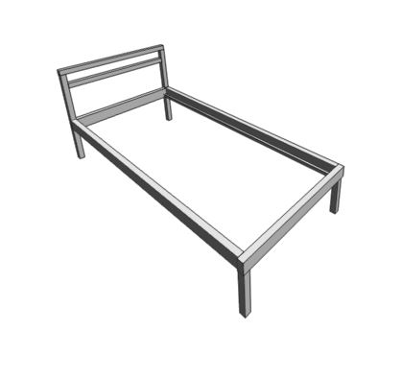

druh | ks | Cena kus | Cena bez DPH | Cena s DPH
Rošt laťový | 23 | 1 600 | 30 413,22 | 36 800
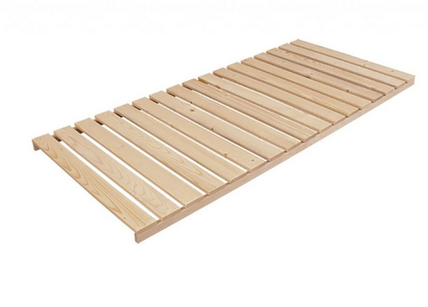

druh | ks | Cena kus | Cena bez DPH | Cena s DPH
Matrace | 23 | 3 980 | 75 652,89 | 91 540
Popis: Matrace Male 90x200x17cm, kvalitní matrace se zpevněným jádrem a nepropustným obalem.

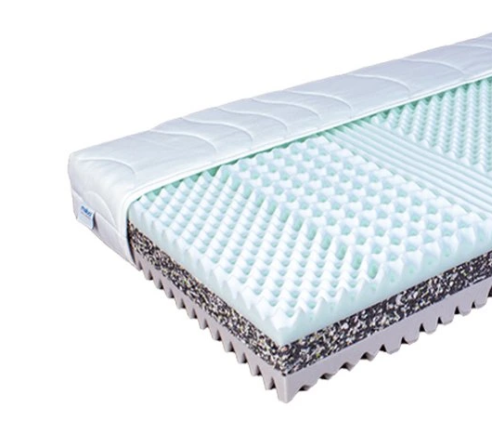
druh | ks | Cena kus | Cena bez DPH | Cena s DPH
Židle | 12 | 1 300 | 12 892,56 | 15 600
Popis: stohovatelná židle omyvatelný popvrch, polypropylen, Boulevard, nosnost 110kg

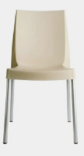

druh | ks | Cena kus | Cena bez DPH | Cena s DPH
Stůl | 6 | 2 040 | 10 115,70 | 12 240
Popis: stůl lamino deska 60x90, nohy chrom.

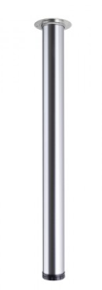
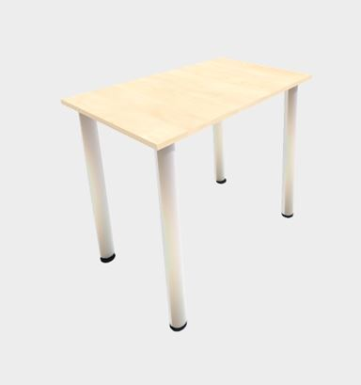

Celkové náklady s DPH 408 490 Kč, bez DPH 337 595,04 Kč.

